SIMULATION D’ASCENSEUR(S)

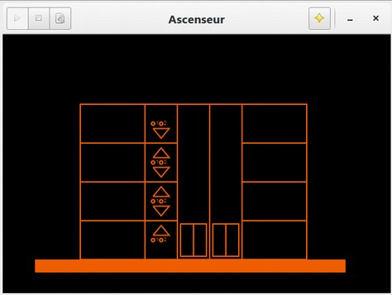

Les acteurs

L’utilisateur peut activer un appel externe d’ascenseur.
La simulation génère des appels externes aléatoires.
Lorsqu’un ascenseur arrive à l’étage demandé, un appel interne est généré pour simuler l’étage demandé.

Les activités

Un appel externe est généré ou demandé
réception par l’automate
déplacement de l’ascenseur
un appel interne est généré
réception par l’automate
déplacement de l’ascenseur
arrivée à destination

Diagramme d’état
Arrêt
Fermé
Arrêt
Ouvert
Déplacement
Ouverture porte
Fermeture porte
Appel
Arrivée
Délai d’attente
L’implémentation classique avec un switch est remplacée par un patron de conception adaptée à la programmation objet. La classe abstraite IEtat est dérivée pour avoir chaque état.

L’algorithme
Les appels sont mémorisés dans une liste. Lorsqu’un ascenseur termine un déplacement, l’automate pioche une nouvelle destination en choisissant comme suit :
S’il y a une demande et une possibilité de monter, choisir l’appel le plus proche en montant.
S’il y a une demande et une possibilité de descendre, choisir l’appel le plus proche en descendant.
Sinon prendre le premier appel en attente.
Côté graphique, un timer déclenche périodiquement le rafraîchissement de l’affichage.

Les classes
Batiment
BatimentGui
AppWindows
ConfigDialog
Automate
Ascenseur
IEtat
EtatDeplacement
EtatArretFerme
EtatArretOuvert
Bouton
BoutonGui
Region
Appel
SimAppel
AscenseurGui

Partie graphique
L’implémentation sépare le fonctionnement des objets de leur apparence. Par exemple, la classe Ascenseur est liée à la classe AscenseurGui, etc. Ainsi, une autre implémentation est possible sans tout chambouler.
L’implémentation fournie est décrite ci-dessous.
Le dessin du bâtiment est constitué de 3 parties par étage :
- une partie fixe
- une partie symbolisant le ou les boutons d’appel
- une ou plusieurs cages d’ascenseurs
- une dernière partie fixe.

Cage(s) d’ascenseur
50 pixels x nb asc.
Partie fixe
200 pixels
Partie fixe
200 pixels
Hauteur étage
60 pixels
Boutons
50 pixels
La partie commande a deux formes possible, selon le type de bouton d’appel choisi : un seul bouton par étage ou deux boutons pour le choix de la montée ou de la descente.
Étage demandé par un appel interne
Depuis le n° d’ascenseur affiché
1
Étage demandé par un appel externe
(par clic sur ce bouton ou génération)

Étage demandé par un appel interne
Depuis le n° d’ascenseur affiché
1
Étage demandé par un appel externe
(par clic sur ce bouton ou génération)
dans le sens montant de préférence.

Étage demandé par un appel externe
(par clic sur ce bouton ou génération)
dans le sens descendant de préférence.

